小学数学西南师大课标版二年级下册
第二单元第一节《千米的认识》第3课时活动设计
科目版本 | 小学数学 西南师大版 二年级下册
章 节 | 第二单元
课 名 | 千米的认识 第3课时
学习目标 | 1.使学生经历测量的过程，知道毫米产生的实际意义。  2.通过活动，使学生认识长度单位毫米，初步建立1mm的长度观念，在操作中能够用毫米作单位进行测量。  3.让学生通过观察，明确毫米与厘米之间的关系，并会进行简单的换算。4.培养学生观察、动手操作的能力和合作意识。使学生养成认真、细心的学习习惯。
具体环节设计
教学环节 | 内 容
1. 教师上课
1.1情景导入 | 1.复习。  教师：同学们以前学过哪些长度单位？  2.引入。  教师：请孩子们量一量数学课本的厚度。  教师：要想比较准确地量出数学课本的厚，就要用一个比厘米小的长度单位——毫米来测量。
1.2探索新知 | 1.观察直尺，看1cm中间有些什么？  （1）看一看，直尺上1cm中间有些什么？  教师：尺子上1小格之间的距离表示的就是1mm。  （2）指一指：用笔头指一指1mm。  （3）数一数：1cm中间有多少个1mm？  （4）用字母表示毫米。  2.实践活动，感受1mm的长度。  （1）猜一猜，桌上什么物体的厚度大约是1mm？  （2）量一量，身份证的厚度是不是1mm？  （3）手势表示1mm的长度。  （4）想一想，生活中你见过哪些物体的长度是1mm？  3.学会用毫米作单位测量物体。  （1）认一认，出示两幅图，引导学生认一认是多少毫米？  （2）尝试量一量。  4.探究相邻长度单位之间的进率。  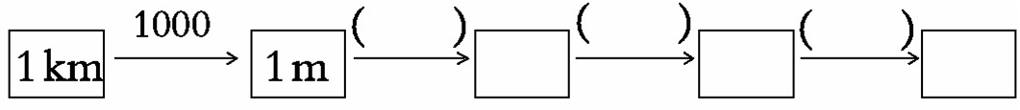
1.3课堂活动 | 1.选择合适的单位填空。  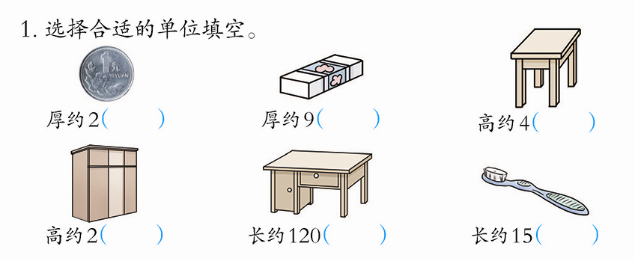
1.3课堂活动 | 2.量一量数学书的厚度是（ ）mm。  3.先估计100张纸的厚度，再量一量。
1.4拓展练习 | 4.认一认，再填空。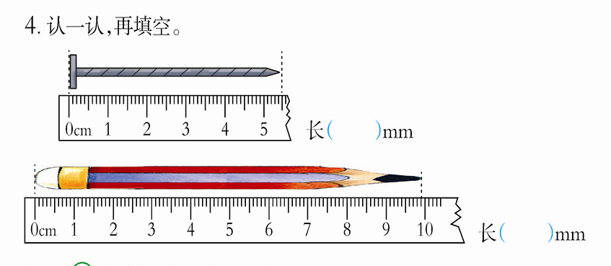
2. 学生自学
2.1跟我学 | 视频部分  义务教育教科书《数学》(西南师大版)  毫米的认识  二年级下册  学习目标：  1.使学生经历测量的过程，知道毫米产生的实际意义。  2.通过活动，使学生认识长度单位毫米，初步建立1mm的长度观念，在操作中能够用毫米做单位进行测量。  3.使学生通过观察，明确毫米与厘米之间的关系，并会进行简单的换算。4.培养学生观察、动手操作的能力和合作意识。使学生养成认真、细心的学习习惯。
2.2跟我练 | 1.选择合适的单位填空。
2.2跟我练 | 2.量一量数学书的厚度是（ ）mm。
2.2跟我练 | 3.认一认，再填空。
3．常见问题
如何建立1mm的长度概念？
答：对于二年级学生来说，计量单位的学习比较枯燥乏味，教学中要注重激发学生的学习兴趣，通过“看一看 ” “数一数” “比一比” “说一说” “量一量”等实践活动，让学生积极参与学习活动，从而对毫米有一个清楚的认识。

